Oznanila  ČRNEČE – Sv. Jakob St., Sv. Andrej;  SV. KRIŽ in  LIBELIČE – Sv.Martin, PROSINEC  4. teden 2026 |  | 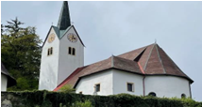  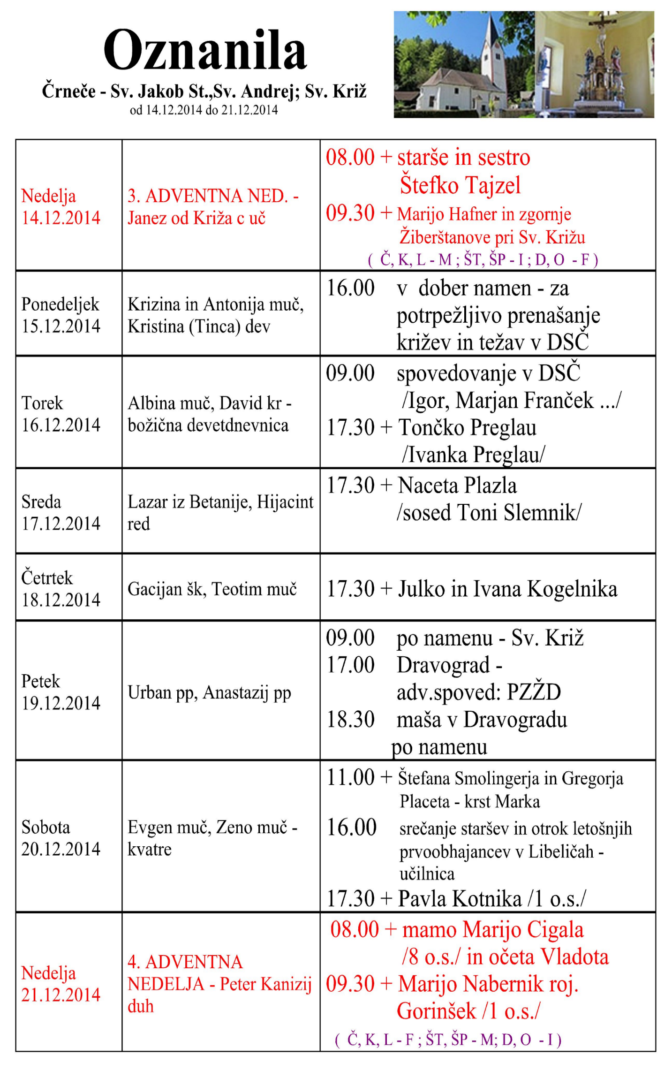
NEDELJA  18. januar | 2. nedelja med letom  Marjeta Ogrska, kneginja  začetek tedna molitv za  edinost kristjanov | 08:00 za + Pavlo Poderčnik in za vse njej drage  /Darinka in Olga/ v Črnečah 11:00 za + Franca in Liziko Perovnik v Libeličah
PONEDELJEK  19. januar | Makarij Aleksandr, opat.  b.sl. Friderik Baraga | 17:00 za + Franca Kneza in za vse Bučeve  v Libeličah
TOREK  20. januar | Boštjan, mučenec  Fabijan, pp, muč. | 18:00 za + starše Britovšek in Kralj v Črnečah
SREDA  21. januar | Neža-Agnes-Janja  mučenka | 08:00 v dober namen in v zahvalo v Črnečah
ČETRTEK  22. januar | Vincencij,  Vinko,Zmago,muč. | 18:00 za + starše Pongrac v Črnečah
PETEK  23. januar | Henrik, duh.  Pavel Korejski, muč. | 09:00 za + Hieronima,Mirka Kosa pri Sv. Križu  14:00 pogreb Verice Epšek v Črnečah
SOBOTA 24. januar | Frančišek Saleški, šk.,  cerkveni učitelj | 18:00 v zahvalo /EF/ v Črnečah
NEDELJA  25. januar | 3. nedela med letom  nedelja božje besede  Ananija, spokornik  Spreobrnenje apl . Pavla | 08:00 za + Nado Pačnik v Črnečah 11:00 za + Jožeta in ceniko Močnik in za vse  + Volbatove v Libeličah

Za edinost
Sveti Duh, oživljajoč ogenj in nežen dih, pridi in ostani pri nas.
Obnovi v nas hrepenenje po edinosti, da bomo živeli v zavesti vezi, ki nas združuje v tebi.
Daj, da bodo vsi, ki so v krstu oblekli Kristusa, eno in skupno pričevali o upanju, ki jih napolnjuje.
OB TEDNU MOLITVE ZA EDINOST KRISTJANOV
Odgovarja: Franc Kraner, žpk – sodelavec, tel.: 051685734, e-mail: franc.kraner@rkc.si.
Naročniki mašnih namenov se strinjajo z objavo v tiskanih oznanilih in oznanilih na spletu ter oglasni deski

